第三章 3 几种常见的磁场

磁感线
我们已经知道，在磁场中的每一点，磁感应强度B都有一定的方向。如果在磁场中画出一些曲线，使曲线上每一点的切线方向都跟这点的磁感应强度的方向一致，这样的曲线就叫做磁感线（magnetic induction line）。利用磁感线可以形象地描述磁场。
实验中常用铁屑来模拟磁感线的形状。在磁场中放一块玻璃板，玻璃板上均匀地撒一层细铁屑，细铁屑就在磁场里磁化成“小磁针”。轻敲玻璃板使铁屑有规则地排列起来，就模拟出磁感线的形状，如图3.3-1所示。在两极附近，磁场较强，磁感线较密。
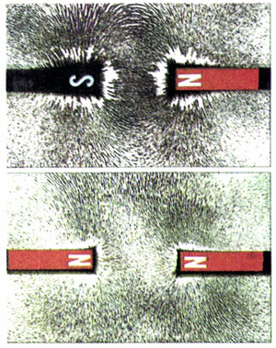
图3.3-1 用铁屑模拟磁感线

几种常见的磁场
把小磁针放到通电直导线附近，根据磁针的指向，可以研究它周围磁场的分布。直线电流的磁场方向可以用安培定则（Ampère rule）方便地表示（图3.3-2）：右手握住导线，让伸直的拇指所指的方向与电流方向一致，弯曲的四指所指的方向就是磁感线环绕的方向。这个规律也叫右手螺旋定则。
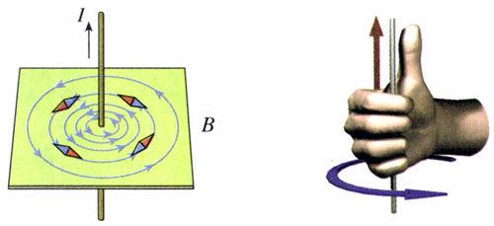
甲 直线电流的磁感线分布 乙 直线电流的安培定则
图3.3-2 直线电流的磁场
环形电流的磁场也可以用小磁针来研究，并且也可以用另一种形式的安培定则表示（图3.3-3）：让右手弯曲的四指与环形电流的方向一致，伸直的拇指所指的方向就是环形导线轴线上磁感线的方向。
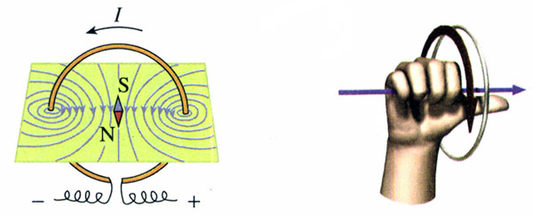
甲 环形电流的磁感线分布 乙 环形电流的安培定则
图3.3-3 环形电流的磁场
环形电流其实就是只有一匝的通电螺线管，通电螺线管则是许多匝环形电流串联而成的。因此，通电螺线管的磁场也就是这些环形电流磁场的叠加。所以，环形电流的安培定则也可以用来判定通电螺线管的磁场，这时，拇指所指的方向是螺线管内部的磁场的方向。从外部看，通电螺线管的磁场相当于一个条形磁铁的磁场，所以用安培定则时，拇指所指的是它的北极的方向（图3.3-4）。
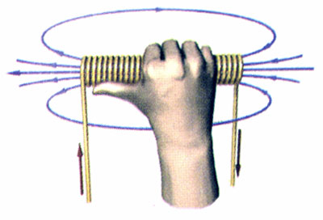
图3.3-4 通电螺线管的磁场
与天然磁体的磁场相比，电流磁场的强弱容易控制，因而在实际中有很多重要的应用。电磁起重机、电话、电动机、发电机，以及在自动控制中普遍应用的电磁继电器等，都离不开电流的磁场。

安培分子电流假说
磁铁和电流都能产生磁场。它们的磁场是否有什么联系？我们知道，通电螺线管外部的磁场与条形磁铁的磁场十分相似，法国学者安培（André-Marie Ampère，1775-1836）由此受到启发，提出了著名的分子电流假说。他认为，在原子、分子等物质微粒的内部，存在着一种环形电流——分子电流。分子电流使每个物质微粒都成为微小的磁体，它的两侧相当于两个磁极（图3.3-5）。
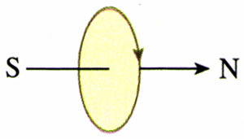
图3.3-5 安培认为，物质微粒内的分子电流使它们相当于一个个的小磁体。
安培的假说能够解释一些磁现象。一条铁棒未被磁化的时候，内部分子电流的取向是杂乱无章的，它们的磁场互相抵消，对外不显磁性。当铁棒受到外界磁场的作用时，各分子电流的取向变得大致相同，铁棒被磁化，两端对外界显示出较强的磁作用，形成磁极。磁体受到高温或猛烈撞击时会失去磁性，这是因为激烈的热运动或震动使分子电流的取向又变得杂乱无章了。
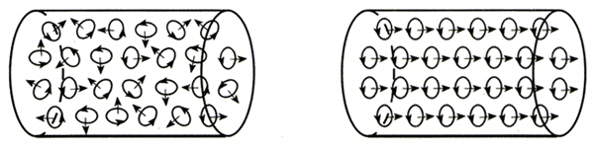
图3.3-6 分子电流的取向是否有规律，决定了物体对外是否显磁性。
甲 乙
在安培的时代，人们不知道物质内部为什么会有分子电流。20世纪后，人们认识到，原子内部带电粒子在不停地运动，这种运动对应于安培所说的分子电流。

匀强磁场
我们在前面的实验中已经遇到过匀强磁场（uniform magnetic field），它是强弱、方向处处相同的磁场。距离很近的两个异名磁极之间的磁场（图3.3-7），除边缘部分外，可以认为是匀强磁场。
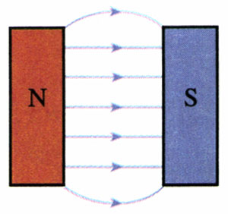
图3.3-7 永磁铁两个平行的异名磁极间的匀强磁场
匀强磁场的磁感线是一些间隔相同的平行直线。
相隔一定距离的两个平行放置的线圈通电时，其中间区域的磁场也是匀强磁场（图3.3-8）。这种装置在电子仪器中常常用到。
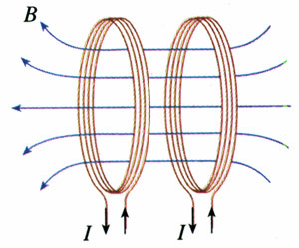
图3.3-8 两个线圈之间的磁场是匀强磁场

磁通量
研究电磁现象时，常常要讨论穿过某一面积的磁场及它的变化，为此引入了一个新的物理量——磁通量（magnetic flux）。设在磁感应强度为B的匀强磁场中，有一个与磁场方向垂直的平面，面积为S，我们把B与S的乘积叫做穿过这个面积的磁通量（图3.3-9），简称磁通。用字母Φ表示磁通量，则Φ＝BS。如果磁场B不与我们研究的平面垂直，例如图3.3-10中的S，那么我们用这个面在垂直于磁场B的方向的投影面积Sʹ与B的乘积表示磁通量。
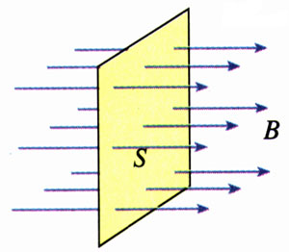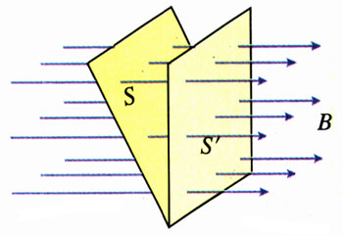
图3.3-9 磁通量
图3.3-10 平面与B不垂直时的磁通量

在国际单位制中，磁通量的单位是韦伯（weber），简称韦，符号是Wb。
1 Wb＝1 T·m²
从Φ＝BS可以得出B＝$\frac{Φ}{S}$，这表示磁感应强度等于穿过单位面积的磁通量，因此工程技术人员常把磁感应强度叫做磁通密度，并且用Wb/m²做单位
1 T＝1 $\frac{Wb}{m2}$＝1 $\frac{N}{A·m}$

做一做
（一）验证环形电流的磁场方向
在瓶子上垫几层纸，然后用漆包线绕一个10～15匝的线圈。把绕好的线圈从瓶子上取下来，然后用胶布竖直固定在木板上。把小磁针放在图3.3-11所示的位置。
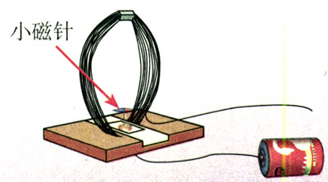
图3.3-11 验证环形电流的磁场方向
根据小磁针的指向可以判断磁场的方向。
通电前先根据安培定则做出判断，然后看一看测量结果是否跟你的判断一致。将电池的正负极对调，重做这个实验。
因为十几圈漆包线的电阻很小，电路中的电流会很大，可能损坏电池，所以通电时间不要太长。最好使用旧电池。
（二）用磁传感器研究磁场
过去，在中学物理实验室没有适当的方法测量磁场。现在，随着信息技术的发展，我们已经可以用磁传感器把磁感应强度变成电信号，通过计算机对磁场进行研究。图3.3 -12就是一种磁传感器。制作探头的元件对磁场很敏感，输出的电信号从右端经过电缆和接口装置进入计算机。
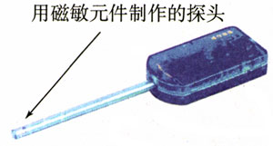
图3.3-12 一种磁传感器
由于磁感应强度是矢量，使用磁传感器前要仔细阅读仪器的说明书，弄清它测出的是磁感应强度在哪个方向的分量。图3.3-12所画的传感器测出的是磁感应强度沿其轴线的分量，向左为正。
在同一位置，改变探头的取向，寻找磁感应强度取最大值的方向，这样还能用传感器大致确定磁场的方向。
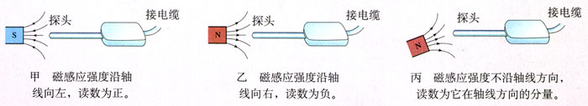
图3.3-13 使用磁传感器之前要弄清它测出的是磁感应强度在哪个方向的分量
有的磁传感器在使用前要调零，以除去环境磁场（主要是地磁场）的影响。关于这点，不同厂家、不同型号的要求不同，要按说明书的要求操作。
利用磁传感器可以做很多与磁场相关的实验。例如，把探头深入螺线管内部，测量螺线管内不同位置的磁感应强度，计算机可以很快作出磁感应强度B与探头位置x的关系曲线（图3.3-14）。如果把磁传感器与电流传感器结合，还能画出磁感应强度与电流关系的曲线。
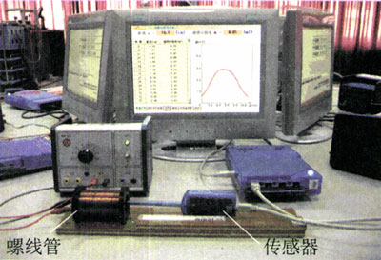
图3.3-14 研究螺线管内的磁场。荧光屏上的曲线表示螺线管内不同位置的磁感应强度。
想一想、试一试，还能做什么实验？

科学漫步
有趣的右螺旋
环形电流的安培定则（右手螺旋定则）反映了一个旋转方向和一个直线方向的关系，这种关系叫做“右旋”关系，在日常生活中随处可见。仔细观察一下，螺栓旋进螺母是不是符合这个“定则”？一个有螺纹的瓶盖，要把它打开，应该朝哪个方向旋转？
自然界里多数海螺、田螺的壳是右旋的，许多缠绕植物的茎也是右旋的，但左旋的也不少。
自行车上有很多螺栓和螺母，大多数是右旋的，但也有左旋的。向有经验的人请教，找出自行车上左旋的螺母。这一两个螺母为什么要与别的不一样？
自然界中看到的右旋与左旋，可能与物质微观结构的右旋与左旋有关，它在深层次反映了自然规律的某些性质。目前人类对它的认识还很肤浅。
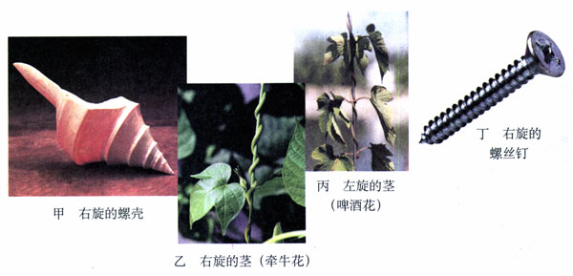
图3.3-15 有趣的右螺旋

问题与练习
1．通电直导线附近的小磁针如图3.3-16所示，标出导线中的电流方向。
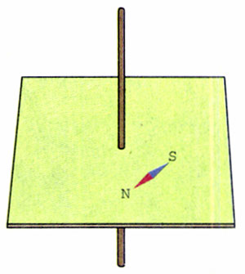
图3.3-16 标出导线中的电流方向
2．如图3.3-17，当导线环中沿逆时针方向通过电流时，说出小磁针最后静止时N极的指向。
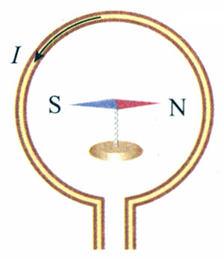
图3.3-17 判定小磁针的方向
3．通电螺线管内部与管口外相比，哪里的磁感应强度比较大？你是根据什么判断的？
4．如图3.3-18，在x轴和y轴构成的平面直角坐标系中，过原点再做一个z轴，就构成了空间直角坐标系。匀强磁场的磁感应强度B＝0.2 T，方向沿x轴的正方向，且ab＝dc＝0.4 m，bc＝ef＝ad＝0.3 m，be＝cf＝0.3 m。通过面积S₁（abcd）、S₂（befc）、S₃（aefd）的磁通量Φ₁、Φ₂、Φ₃各是多少？
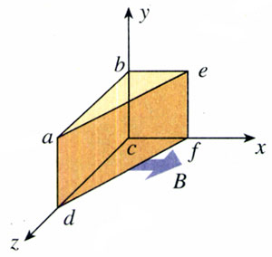
图3.3-18 求磁通量

漆包线是涂着绝缘漆的铜线。用漆包线绕制线圈时，尽管导线相互接触，但是电流仍在导线内流动，不会从一圈跳到另一圈。

